工程建设涉及城市绿地、树木审批
一、实施机关
莱西市行政审批服务局(建设项目科)
二、项目类别
行政许可
三、设立依据
（一）《城市绿化条例》:（中华人民共和国国务院令第100号，2017年修订）第十九条;第二十条;第二十四条 第十九条任何单位和个人都不得擅自占用城市绿化用地；占用的城市绿化用地，应当限期归还。因建设或者其他特殊需要临时占用城市绿化用地，须经城市人民政府城市绿化行政主管部门同意，并按照有关规定办理临时用地手续。第二十条任何单位和个人都不得损坏城市树木花草和绿化设施。砍伐城市树木，必须经城市人民政府城市绿化行政主管部门批准，并按照国家有关规定补植树木或者采取其他补救措施。第二十四条百年以上树龄的树木，稀有、珍贵树木，具有历史价值或者重要纪念意义的树木，均属古树名木。对城市古树名木实行统一管理，分别养护。城市人民政府城市绿化行政主管部门，应当建立古树名木的档案和标志，划定保护范围，加强养护管理。在单位管界内或者私人庭院内的古树名木，由该单位或者居民负责养护，城市人民政府城市绿化行政主管部门负责监督和技术指导。严禁砍伐或者迁移古树名木。因特殊需要迁移古树名木，必须经城市人民政府城市绿化行政主管部门审查同意，并报同级或者上级人民政府批准。
（二）《城市古树名木保护管理办法》:建城[2000]192号第十二条任何单位和个人不得以任何理由、任何方式砍伐和擅自移植古树名木。因特殊需要，确需移植二级古树名木的，应当经城市园林绿化行政主管部门和建设行政主管部门审查同意后，报省、自治区建设行政主管部门批准；移植一级古树名木的，应经省、自治区建设行政主管部门审核，报省、自治区人民政府批准。直辖市确需移植一、二级古树名木的，由城市园林绿化行政主管部门审核，报城市人民政府批准移植所需费用，由移植单位承担。
（三）《青岛市城市绿化条例》: 2012年1月1日起施行，2017年12月1修正第二十五条；第三十条；第三十一条 第二十五条 任何单位和个人不得擅自占用城市绿地。因城市基础设施建设与维护等原因需要临时占用城市绿地的，应当经市、县级市城市园林绿化行政主管部门批准，占用期限不得超过两年。经批准临时占用城市绿地的，申请人应当按照规定缴纳临时占用城市绿地补偿费。占用期满后，申请人应当及时恢复城市绿地并报原批准部门查验、确认。对城市绿地及其设施造成损坏的，应当承担赔偿责任。第三十条任何单位和个人不得擅自迁移、砍伐树木。因下列情形需要迁移树木的，应当向城市园林绿化行政主管部门提出申请：1.城市建设需要；2.严重影响居民采光、通风；3.存在安全隐患，可能造成人身伤害或者财产损失。经批准迁移树木的，应当移植于城市园林绿化行政主管部门确认的城市绿地，并在迁移树木旁设置标志。树木迁移后一年内未成活的，申请人应当补植相应的树木或者按照规定缴纳树木补偿费。 第三十一条迁移、砍伐树木，按照下列权限审批：市区一处迁移或者砍伐三株以下且胸径不足十厘米的树木，由区城市园林绿化行政主管部门审批，报市城市园林绿化行政主管部门备案；一处迁移、砍伐四株以上二十株以下或者胸径十厘米以上的树木，经区城市园林绿化行政主管部门审核后，报市城市园林绿化行政主管部门审批；一处迁移、砍伐二十一株以上的树木，经市城市园林绿化行政主管部门审核后，报市人民政府批准；县级市一处迁移或者砍伐十株以下且胸径不足三十厘米的树木，由所在市城市园林绿化行政主管部门审批；一处迁移、砍伐十一株以上或者胸径三十厘米以上的树木，经所在市城市园林绿化行政主管部门审核后，报本级人民政府批准。
四、受理条件
（一）1、城市建设需要；2.树木严重影响居民采光、通风或存在安全隐患，可能造成人身伤害或者财产损失。
五、申报材料
（一）申请工程建设涉及城市绿地、树木审批申请书原件（原件1份，纸质）；
（二）工程建设涉及城市绿地、树木审批有关批文复印件1份。（其中因新建改建工程有树木、绿地不能避让的，提交建设工程规划许可证及配套总平面图；房屋建筑拆除工程树木、绿地不能避让的提交房屋建筑拆除备案手续。因为树木严重影响居民采光、通风或存在安全隐患，可能造成人身伤害或者财产损失的，位于居住区绿地，实行物业管理的，由业主或者业主委托物业公司写明事由，提出书面申请；未实行物业管理的，由街道办事处写明事由，提出书面申请。位于单位附属绿地的，由单位写明事由，提出书面申请。）（原件，复印件1份，纸质）；
（三）由绿地、树木所有人（或管理人）委托的园林绿化施工单位出具的科学合理的树木迁移方案或绿地恢复方案或古树名木养护管理方案原件（原件1份，纸质）。
(四)承诺书
（五）申请主体证明材料（复印件1份，纸质，可以告知承诺）
六、办理程序
受理-审核-现场勘查-批准
七、是否收费
不收费
八、法定期限
20个工作日
九、承诺期限
3个工作日(含现场勘查)
十、勘验部门
莱西市审批局建设项目科同莱西市住建局园林环卫服务中心联合勘验
十一、办理地点
莱西市行政服务中心二楼4-19号窗口
十二、咨询电话
0532-66035788

（一）申请工程建设涉及城市绿地、树木审批申请书原件
关于××××项目工程建设涉及城市
绿地、树木审批的申请

莱西市行政审批服务局：
我单位××××项目位于莱西市××路××号。现因项目××××××××，申请办理工程建设涉及城市绿地、树木审批。
如实申请
申请单位
×年×月×日（盖章）

工程建设涉及城市绿地、树木审批申请表
单位（盖章） ×年× 月×日
申请单位 |  | ×××  如实填写 |  |  |  | 联系人 |  |  | ×××
施工地点  与证件一致 |  | ××× |  |  |  | 电话 |  |  | ×××
规划许可证号 |  | ××× |  |  |  | 发证日期 |  |  | ×××
砍伐、迁移树木

树种 | 胸径（厘米） |  | 数量（株） | 迁移地点 | 树种 | 胸径（厘米） | 数量（株） | 迁移地点
×××  如实填写 | ×× |  | ××× | ××
占用绿地位置及面积示意图
示意图
砍伐迁移占用原因
备 注
注：1.胸径系指树木离地面1.3米处直径粗度。
2.属砍伐和迁移树木应在迁移地点一栏注明

（二）工程建设涉及城市绿地、树木审批有关批文
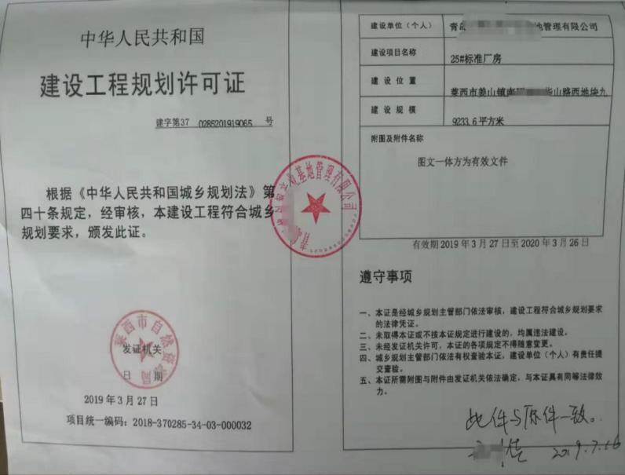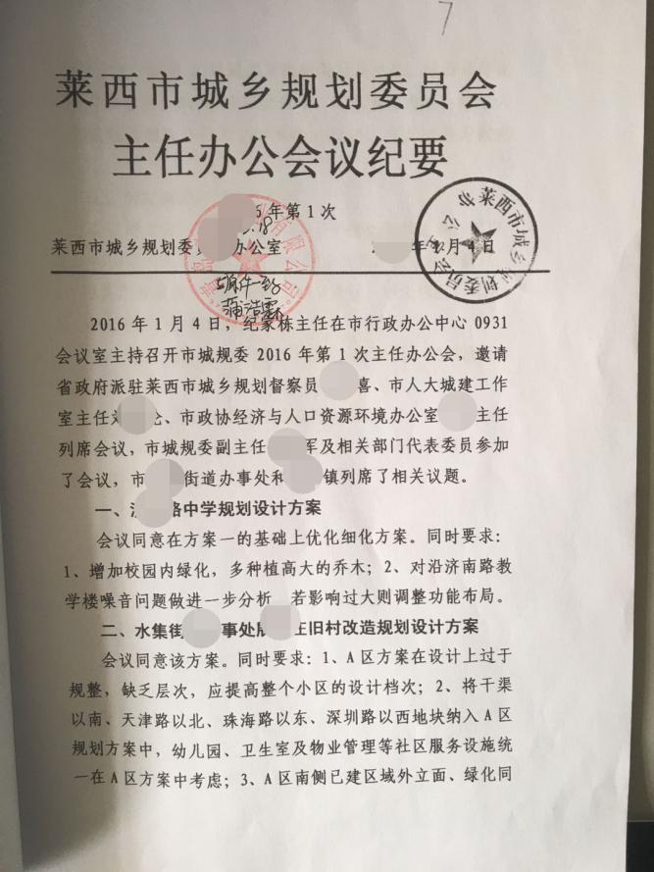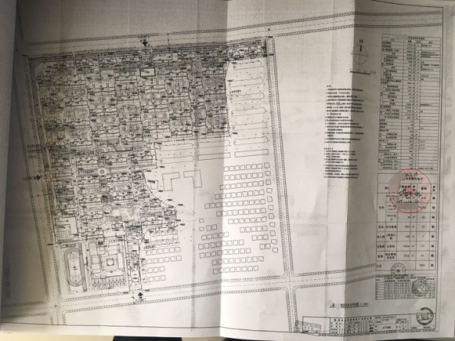
有资质设计院设计，经规划主管部门审查

（三）由绿地、树木所有人（或管理人）委托的园林绿化施工单位出具的科学合理的树木迁移方案或绿地恢复方案或古树名木养护管理方案原件。如需占用绿地，还需出具与园林部门签订的占用协议复印件一份。
一般由青岛莱西市园林总公司出具

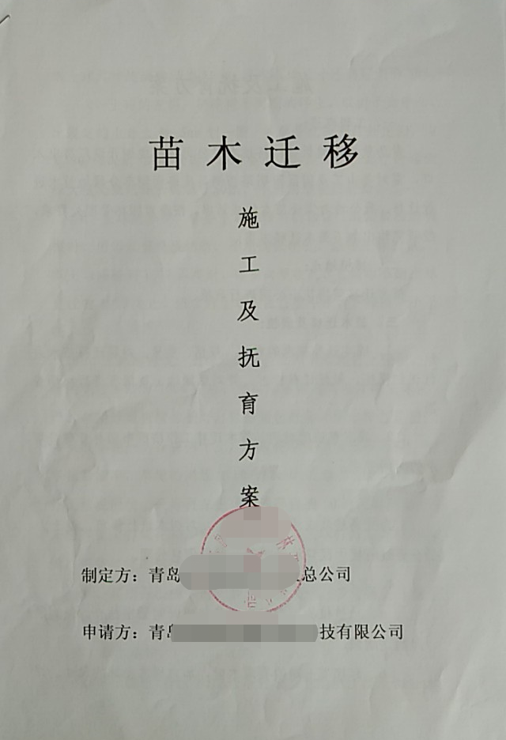

工程建设涉及城市绿地、树木许可
现场勘验情况表

项目名称 |  | 项目地址
申请单位 |  | 负责人 |  | 联系电话
现场勘验 基本情况  住建局园林处现场勘验人员填写 | 填写意见yijian意见
勘验结论 | □符合许可要求 □不符合许可要求
申请单位（人）意见：  项目负责人意见：  （单位公章）  年 月 日 |  | 现场勘验人签字：  年 月 日 |  | 勘验单位：  一处迁移或者砍伐十株以下且胸径不足三十厘米的树木，市园林处盖章，一处迁移、砍伐十一株以上或者胸径三十厘米以上的树木，市住建局盖章，经审批局申请，报市人民政府批复  （单位公章）  年 月 日

承诺书

莱西市行政审批服务局：
我公司申请办理工程建设涉及城市绿地、树木审批，根据《青岛市城市绿化条例》等法律法规的规定，特作出如下承诺：
一、严格按照《青岛市城市绿化条例》有关规定，进行工程建设涉及城市绿地、树木审批实施工作；
二、配合园林绿化行政主管部门的监督管理，对于存在问题及时进行整改；
三、我公司将遵守以上建设项目所作出的承诺。若有违反上述承诺且经指出仍未按规定整改到位的，我公司将承担相关责任。
申请人（签章）：

XXXX年XXXX 月XXXX日

授权委托书
xxxx授权委托书

莱西市行政审批服务局：
xxxx公司法人是xxxx,法人身份证号xxxx,统一社会信用代码xxxx , 现授权委托xxxx为我公司代理人，以本办公司名义，办理xxxx有关事宜。代理人在代理工作中所签署的一切文件及处理与之相关的一切事务，我公司均予以承认。
代理人无转委托权，特此委托。

代理人姓名： xxxx
身份证号码：xxxx
联系电话：xxxx
授权期限：X年X月X日--本 手续办理完为止

法人代表(签章)： （公司公章）

xxxx年xxxx 月 xxxx 日

